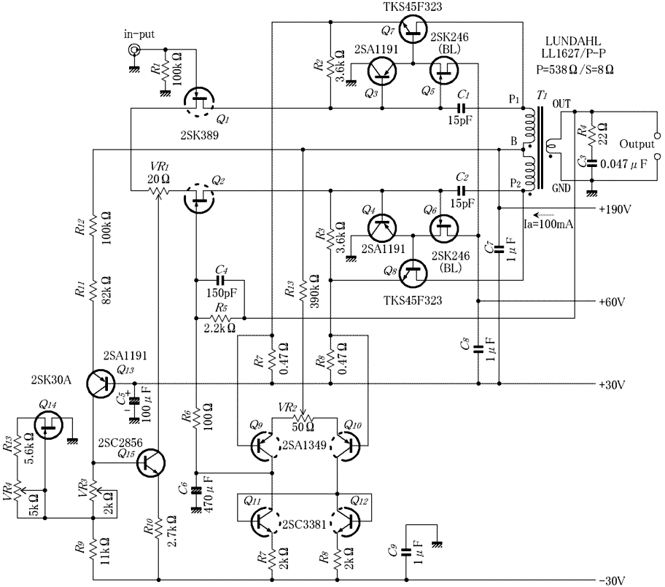

http://www.ne.jp/asahi/evo/amp/index.htm

